**МИНИСТЕРСТВО ОБРАЗОВАНИЯ И НАУКИ РФ**

**Федеральное государственное бюджетное образовательное  
учреждение высшего образования  
 «Пензенский государственный университет»**

**(ФГБОУ ВО «Пензенский государственный университет») ______________________________________________________________________**

#### Кафедра «Математическое обеспечение и применение ЭВМ»

#### **ОТЧЕТ**

**по дисциплине «Методы математического программирования»**

**Лабораторная работа №1 «Модели линейного программирования»**

|  |  |
| --- | --- |
| Выполнили: | Угроватов Д. Лялин Н. |
| Группа | 16ВП1 |
| Специальность: | 09.03.04 |
| Принял: | к.т.н., доцент Балашова И.Ю. |

Пенза 2019

**Модели линейного программирования**

**Цель работы:** приобретение навыков построения моделей линейного программирования (ЛП), решение задач ЛП средствами системы Matchad.

**Ход работы**

Вариант 7.

**Задание 1.**

При откорме каждое животное должно получать не менее 9 ед. белков, 8 ед. углеводов и 11 ед. протеина. Для составления рациона используют два вида корма, представленных в следующей таблице. Ежедневный расход корма 2 ограничен 5 кг. Стоимость 1 кг корма первого вида – 4 ден. ед., второго – 6 ед. Составьте дневной рацион питательности, имеющий минимальную стоимость.

|  |  |  |
| --- | --- | --- |
| Питательные вещества | Кол-во единиц питательных веществ на 1 кг | |
| Корма 1 | Корма 2 |
| Белки | 3 | 1 |
| Углеводы | 1 | 2 |
| Протеин | 1 | 6 |

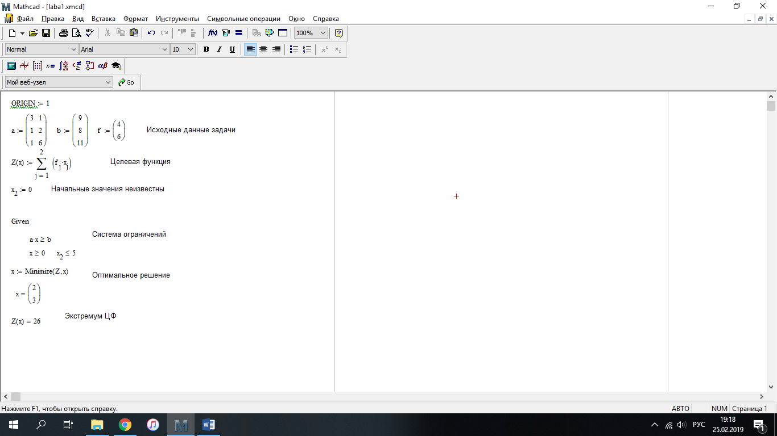

Таким образом, оптимальное решение задачи имеет вид:

* корм 1 – 2 кг в день;
* корм 2 – 3 кг в день

Такой рацион питания будет иметь минимальную стоимость в размере 26 ед. в день.

**Задание 2.**

$$Z=x_{1}-3x_{2}+x_{3}+6→min$$

$$\left\{\begin{aligned}x_{1}+7x_{2}+3x_{3}≥-3, \\ 5x_{1}+2x_{2}-x_{3}≤2, \\ x_{1}+4x_{2}-x_{3}≤6\end{aligned}\right.$$

$$x_{1}≥0,x_{3}≥0$$

$$F=-Z$$

Введем x4, x5, x6.

Так как x2 не подчинена условию неотрицательности, то введем x7, x8, причем x2 = x7 – x8, где .

В результате получим каноническую форму задачи в следующем виде:

$F=x_{1}-3x_{7}+{3x}_{8}+x_{3}+6→min$

$$\left\{\begin{aligned}x_{1}+7x_{7}-{7x}_{8}+3x_{3}-x_{4}=-3, \\ 5x_{1}+2x_{7}-{2x}_{8}-x_{3}+x_{5}=2, \\ x_{1}+4x_{7}-{4x}_{8}-x_{3}+x_{6}=6\end{aligned}\right.$$

$$x_{1}≥0,x_{3}≥0,x_{4}≥0,x_{5}≥0,x_{6}≥0,x_{7}≥0,x_{8}≥0$$

**Вывод**

Выполняя данную лабораторную работу, мы приобрели навыки построения моделей линейного программирования (ЛП), решения задач ЛП средствами системы Matchad.